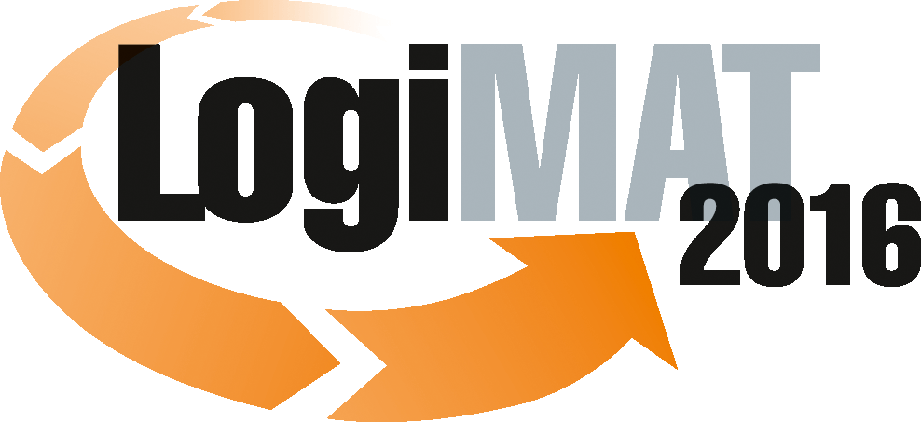
Messe- und Kongress-GmbH
Joseph-Dollinger-Bogen 7
D-80912 München
Tel.: +49 (0)89 32391-259
Fax: +49 (0)89 32391-246
www.logimat-messe.de

14. Internationale Fachmesse für Distribution,
Material- und Informationsfluss
8. bis 10. März 2016, Neue Messe Stuttgart

München, 11.12.2015

Presseinformation

LogiMAT 2016 in Stuttgart
Rahmenprogramm auf Kongressniveau

Ein hochkarätig besetztes Rahmenprogramm mit 30 Fachforen und mehr als 100 Referenten, drei Live-Events und zahlreichen Veranstaltungen der Aussteller bildet auf der 14. Internationalen Fachmesse für Distribution, Material- und Informationsfluss an allen drei Messetagen die Plattform für organisierten Wissenstransfer und Informationsaustausch.

Auf den ausgewiesenen Podiums- und Sonderflächen in den Hallen 1, 3, 4, 5, 6, 7 und 9 diskutieren Fachreferenten aus Wirtschaft, Wissenschaft und Medien die aktuellen Trends in der Intralogistik, ordnen Technologien ein und zeigen dem Fachpublikum Hintergründe und Perspektiven auf. Unterstützt wird die Veranstaltung von führenden Fachinstituten wie u.a. dem Industrieverband AIM Deutschland, dem Lehrstuhl für Fördertechnik Materialfluss Logistik (fml) der TU München, der Dualen Hochschule Baden-Württemberg Lörrach (DHBW), dem Institut für Fördertechnik und Logistik der Universität Stuttgart (IFT), dem Institut für Distributions- und Handelslogistik (IDH) des VVL e.V., dem Fraunhofer-Institut für Materialfluss und Logistik (IML), dem Fraunhofer-Institut für Produktionstechnik und Automatisierung (IPA), dem Intralogistik-Netzwerk in Baden-Württemberg e.V. (I.N.) oder dem Verein Deutscher Ingenieure (VDI).

Mehrere Foren beleuchten unterschiedliche Facetten des Zukunftsprojektes Industrie 4.0. So veranschaulicht am ersten Messetag Prof. Dr. Michael ten Hompel, Institutsleiter Fraunhofer IML, Dortmund, die Zusammenhänge von „Industrie 4.0 und Industrial Data Space®“.

Ebenfalls am 8. März beschreibt Dr. Günter Ullrich die Anforderungen, die „Industrie 4.0 an Fahrerlose Transportsysteme“ stellt. Unter der Überschrift „Auto-ID und Sensorik im Lichte von Industrie 4.0“ zeigt Wolf-Rüdiger Hansen, AIM Germany, Lampertheim, dann am nächsten Messetag die Bedeutung von automatischer Identifikation (AutoID), Sensoren und der Datenintegration für Industrie 4.0 auf, während Prof. Dr. Kai-Oliver Schocke, Frankfurt University of Applied Sciences, sich bei „Rückverfolgbarkeit auf dem Weg zu Industrie 4.0“ mit der Verknüpfung von Produktion, Logistik und IT in Big Data befasst. Unter dem Titel „Indoor-Navigation: Schlüsseltechnologie für Industrie 4.0“ vergleicht Prof. Dr. Michael Hauth, Vorstandsvorsitzender, Intralogistik-Netzwerk in Baden-Württemberg e.V., am dritten Messetag, den 10. März, unterschiedliche Technologien zur Objektlokalisierung und ihr Leistungsspektrum für möglichst effiziente Materialflüsse.

Als weitere Vortragsthemen beleuchten die eineinhalbstündigen Sequenzen unter anderem aktuelle Trends in der Verpackungslogistik, alternative Energiespeicher in der Flurfördertechnik, Folgen des demografischen Wandels, effizientes Customer Relationship- Management in der Logistik oder intelligente Kommissionierstrategien und vermitteln probate Lösungsansätze.

Mit Einbindung der Handelsplattform TradeWorld, die 2016 zum dritten Mal im Rahmen der LogiMAT veranstaltet wird, befasst sich neben der Thematisierung in LogiMAT-Foren wie „Logistik als Backbone des E-Commerce in B2B und B2C“ eine spannende Vortragsreihe und verschiedene Diskussionsrunden mit aktuellen Trends und Herausforderungen im Omnichannel-Handel. Die Foren werden in der Halle 6, im Ausstellungsbereich der TradeWorld, veranstaltet. Das behandelte Themenspektrum reicht von „Payment im Digital Commerce“ und „Urbane Logistik – Trends und Projekte auf der letzten Meile“ über die Darstellung von Praxiserfahrungen beim „Softwareeinsatz für Omnichannel“ bis hin zu „Fulfillment – Fit fürs Auslandsgeschäft im E-Commerce“ und der Fragestellung „Retail 4.0 – Ist die Logistik fit für die Trends des digitalen Handels?“.

Mit ausgesprochener Praxisnähe punkten die an allen drei Tagen ganztägig veranstalteten Live-Events auf den Sonderflächen in den Hallen 4, 6, 7 und 9. Neben dem bewährten „Tracking & Tracing Theatre“ des Industrieverbandes AIM (Halle 4, Stand 4F05), das thematisch das „Industrie-Szenario“ in den Vordergrund rückt, gibt es eine zweite interaktive Sequenz in Zusammenarbeit mit der Firma SALT Solutions: „Industrie 4.0 ergreifbar“. Diese kann von den Besuchern selbständig durchlaufen werden. Sie übernehmen dabei die Rolle von Objekten in der Produktionskette. Das Konzept Industrie 4.0 wird dadurch sehr anschaulich vermittelt.

Unter dem Label „Logistra City Check“ (Halle 6, Stand 6D41) gibt es eine Sonderausstellung „Alternative Fahrzeuge für die City-Logistik“. Diese gibt einen Überblick, mit welchen emissionsarmen Fahrzeugen KEP-Dienstleister heute und morgen arbeiten.

In Halle 7 (Stand 7A71) erwartet das „Logistik-Innovationsforum“ des Software-Unternehmens E+P die Fachbesucher. Darin sind Lösungen für aktuelle und zukünftige Megatrends in der Logistik, Industrie 4.0, Internet der Dinge und Big Data zu entdecken. Neben Android-Lösungen, Augmented- und Virtual-Reality-Datenbrillen werden unter anderem neue Optionen aus dem Bereich Analytics gezeigt.

Unter der Überschrift „Wir machen Logistik! – Doch wie sieht die Praxis beim Transport aus?“ setzen sich in Halle 9 (Stand 9A77) die Experten von SELogCon und L.K.W. Schmid mit dem CTU-Code 2015 für Seecontainer und der Ladungssicherung auf Lkw im Vor- und Nachlauf auseinander.

Überdies richtet das Stuttgarter IFT am zweiten Messetag auf dem Forum E in Halle 9 den „Intralogistics – Future – Technology-Tag“ aus. Unter der Leitung von Prof. Dr.-Ing. Dr. h. c. Karl-Heinz Wehking, Leiter des Instituts für Fördertechnik und Logistik (IFT), Universität Stuttgart, werden darin neue Technologien in der Intralogistik vorgestellt und in ihrer Bedeutung gewichtet.

Die Foren im Überblick:

Dienstag, 08.3.2016
- Es geht ums Ganze! – Industrie 4.0 und der Industrial Data Space®
- Sensoren verändern das Fahrerlose Transportsystem – Mit modernster Technik zu neuen Ufern
- Entwicklungen und Trends im Bereich der Verpackungslogistik – Neue Impulse durch innovative Konzepte und Entwicklungen
- Payment im Digital Commerce – Von Münzen und Scheinen zu Bitcoins
- Neue Transportroboter: flink, stark, vielseitig – Vom industriellen FTS zum vielseitigen Transportroboter
- Service 4.0: Globale Strategien dringend gesucht – Wege, wie mittelständische Hightech-Unternehmen globale Service-Organisationen aufbauen können
- Energie für Elektrostapler – Li-Ion oder Blei-Säure: Chancen und Risiken zweier Batterietechnologien
- Auto-ID-Technologien und -Lösungen in der Logistik – Automatisierung mittels Barcodes, RFID und Kennzeichnung

Mittwoch, 09.3.2016
- Den demografischen Wandel aktiv gestalten – Ansätze, Strategien und Lösungen für die Logistik
- Bestände in der Supply Chain richtig dimensionieren! – Was, Wann, Wo, Wieviel?
- Logistik als Backbone des E-Commerce in B2B und B2C – So positionieren sich Hersteller als Handelslogistiker
- IFT-Tag – Intralogistics – Future – Technology – Neue Technologien in der Intralogistik
- AutoID und Sensorik im Lichte von Industrie 4.0 – Neue Aspekte zur Digitalisierung Materialflusses
- Urbane Logistik: Lösungen dringend gesucht – Trends und Projekte auf der „letzten Meile“
- Regale: Besser ausgetauscht als repariert? – Wie Unternehmen am besten mit beschädigten Regalen umgehen
- Erfolgreicher Softwareeinsatz für Omnichannel – Erfahrungen im dynamischen Vortragsformat von je 6 Minuten und 40 Sekunden

Donnerstag, 10.3.2016
- Planung von Routenzugsystemen – Erscheinungsformen, Gestaltungsmöglichkeiten und Nutzung der Potenziale
- Kommissionier-Strategien in Zeiten des E-Commerce – Wie Unternehmen ihre Logistik fit machen für den Internet-Handel
- Produktion im Wandel – Personalisierung, Automatisierung und Wandlungsfähigkeit durch Industrie 4.0
- Karriere in der innerbetrieblichen Logistik – Jobprofile, Gehalt, Weiterbildung – Ihre Chancen in der Intralogistik
- Zukunftsforum Handel 2016: Retail 4.0 – Ist die Logistik fit für die Trends des digitalen Handels?
- Rückverfolgung auf dem Weg zu Industrie 4.0 – Die Verknüpfung von Produktion, Logistik und IT in Big Data?
- Customer Relationship Management in der Logistik – Vorschläge für ein effizientes und effektives Controlling
- Indoor-Navigation: Schlüsseltechnologie für Industrie 4.0 – Präzise Lokalisierung, effektive Routenplanung – so geht’s
- Qualifizierte Fachkräfte suchen und finden – Die richtigen Leute für mein Unternehmen gewinnen, qualifizieren, halten
- Fulfillment: Fit fürs Auslandsgeschäft im E-Commerce – Wie Logistikverantwortliche die Voraussetzungen schaffen.

Weitere Informationen finden Sie unter: www.logimat-messe.de bzw. www.tradeworld.de

8.522 Anschläge inklusive Leerzeichen

München, den 11.12.2015 Abdruck honorarfrei, Belegexemplar erbeten an EUROEXPO Messe- und Kongress-GmbH, Presse- und Öffentlichkeitsarbeit, 80912 München

